

**Mise en place de PULSE BI**

Par

Hery Andrianirina RAFIDIMANANA

Mémoire présenté  
MASTER de SCIENCES, TECHNOLOGIES, SANTE, mention INFORMATIQUE   
Spécialité MOBIQUITE, BASES DE DONNEES ET INTEGRATION DE SYSTÈMES (MBDS)

Jury :

© Hery Andrianirina RAFIDIMANANA

# Résumé

Dans le cadre de ses activités, PULSE envisage la mise en place d'un projet de DataWarehouse, considéré comme une solution essentielle pour gérer efficacement un volume important de données et en tirer des analyses stratégiques. L'objectif ultime est de générer des tableaux de bord, des bilans et des rapports de gestion.

Le DataWarehouse envisagé permettra à PULSE de centraliser et de consolider toutes les données provenant de sources diverses et hétérogènes dans un référentiel unique. Cette consolidation vise principalement à fournir une base solide pour soutenir les prises de décision et faciliter les différentes analyses.

Le projet vise à structurer et à centraliser divers types de données, notamment liées à la production, aux ressources et aux ventes, dans une base de données unifiée.

L'un des objectifs clés du DataWarehouse est de générer automatiquement des informations stratégiques pour les rapports existants, tout en proposant un outil de pilotage décisionnel simple et flexible.

Enfin, le projet s'attachera également à garantir la cohérence, la sécurité et la traçabilité des données, afin de renforcer la fiabilité des analyses effectuées.

Mots clés : DataWarehouse, consolidation, analyse stratégique, tableaux de bord, rapports de gestion, prise de décision, cohérence des données, sécurité des données.

# Abstract

As part of its activities, PULSE is considering setting up a DataWarehouse project, which is seen as an essential solution for efficiently managing large volumes of data and deriving strategic analyses from it.

The ultimate goal is to generate dashboards, balance sheets and management reports. The envisaged DataWarehouse will enable PULSE to centralise and consolidate all data from diverse and heterogeneous sources into a single repository.

The main aim of this consolidation is to provide a solid basis to support decision-making and facilitate the various analyses. The project aims to structure and centralise various types of data, notably linked to production, resources and sales, in a unified database.

One of the key objectives of the DataWarehouse is to automatically generate strategic information for existing reports, while offering a simple and flexible decision-making management tool. Finally, the project will also focus on guaranteeing the consistency, security and traceability of the data, in order to enhance the reliability of the analyses carried out.

Key words: Data warehouse, consolidation, strategic analysis, dashboards, management reports, decision-making, data consistency, data security.

[Figure 1 : Lean Canva 13](D:\\pour Tirage\\MBDS-ETU899-Hery Andrianirina Rafidimanana-v1-for-print.docx" \l "_Toc146358282)

[Figure 2 : Planification - Roadmap produit 27](#_Toc146358283)

[Figure 3 : Cas d'utilisation – Reporting production et financier 29](#_Toc146358284)

[Figure 4 : Cas d'utilisation – Suivi des indicateurs de performance 30](#_Toc146358285)

[Figure 5 : IHM – Dasboard Productions et Ventes 33](#_Toc146358286)

[Figure 6 : IHM – Graph 34](#_Toc146358287)

[Figure 7 : IHM - Reporting production et financier 34](#_Toc146358288)

[Figure 8 : Architecture matérielle de l'application 35](#_Toc146358289)

[Figure 9 : Diagramme de séquence - Cas d'utilisation 37](#_Toc146358290)

# Liste des tableaux

[Tableau 1 : Tableau comparatif des solutions au vu des critères 16](#_Toc146358479)

[Tableau 2 : Tableau des livrables 19](#_Toc146358480)

[Tableau 3 : Choix des outils 22](#_Toc146358481)

[Tableau 4 : Risques du projet 24](#_Toc146358482)

[Tableau 5 : Budget du projet 28](#_Toc146358483)

[Tableau 6 : Résumé des tests 39](#_Toc146358484)

# Liste des acronymes

**API :** Application Programming Interface

**CSV :** Comma Separated Value

**IDE :** Integrated Development Environment

**IT :** Information and Technologie

# Glossaire

Agile : Méthodologie itérative de gestion de projet et de développement logiciel.Backlog : Liste de tâche définissant les caractéristiques d’un produit.

**Backend** : Partie d’une application non visible.

Bench marking : Technique d’analyse et d’étude d’autres produits afin d’en tirer les meilleurs.

Conteneur logiciel : une méthode de virtualisation qui permet de regrouper le code d’une application et toutes ses dépendances dans une seule et même unité indépendante

ITSM : Entité de PULSE pour gérer les éléments matériels de l’entreprise.

DevOps : Mouvement en ingénierie informatique et une pratique technique visant à l'unification du développement logiciel (dev) et de l'administration des infrastructures informatiques (Ops)

Framework : Ensemble de composant structurels logiciels.

Postman : Plateforme de construction et d’utilisation d’API

Reporting : Rapport d’activité

Roadmap : Représentation graphique simplifiée permettant de communiquer et de partager efficacement une intention stratégique afin de mobiliser, d’aligner et de coordonner les efforts des parties prenantes pour atteindre un ou plusieurs objectifs.

Scrum Method

Sprint : Période limitée dans le temps dont une équipe Scrum a besoin pour effectuer une quantité de travail donnée.

[Résumé 3](#_Toc146358122)

[Abstract 4](#_Toc146358123)

[Liste des tableaux 6](#_Toc146358124)

[Liste des acronymes 7](#_Toc146358125)

[Glossaire 8](#_Toc146358126)

[1 Introduction générale 11](#_Toc146358127)

[2 Présentation du stage 12](#_Toc146358128)

[2.1 Présentation de l’entreprise 12](#_Toc146358129)

[2.2 Présentation du sujet et objectifs du projet 13](#_Toc146358130)

[3 État de l’art 14](#_Toc146358131)

[3.1 Critère de comparaison 14](#_Toc146358132)

[3.2 Étude de chaque solution au vu des critères 15](#_Toc146358133)

[3.2.1 Zato 15](#_Toc146358134)

[3.2.2 Airflow 15](#_Toc146358135)

[3.2.3 Power BI 15](#_Toc146358136)

[3.3 Tableau comparatif des solutions au vu des critères 16](#_Toc146358137)

[4 Étude l’existant et solution envisagée 17](#_Toc146358138)

[4.1 Étude de l’existant 17](#_Toc146358139)

[4.2 Solutions envisagées 18](#_Toc146358140)

[4.3 Objectifs principaux et livrables 18](#_Toc146358141)

[5 Démarche projet 19](#_Toc146358142)

[5.1 Principe de démarche projet 19](#_Toc146358143)

[5.1.1 Activités d’ingénierie logicielle 19](#_Toc146358144)

[5.1.3 Rôle et responsabilités 20](#_Toc146358145)

[5.1.4 Outils 21](#_Toc146358146)

[5.1.5 Gestion de la configuration 22](#_Toc146358147)

[5.2 Contraintes et risques du projet 23](#_Toc146358148)

[5.3 Démarche projet mise en œuvre 25](#_Toc146358149)

[5.3.1 Étude du projet 25](#_Toc146358150)

[5.3.2 Sprint 0 : Conception du Datawarehouse 25](#_Toc146358151)

[5.3.3 Sprint 1 : Développement des ETL pour les données de Production (CRA) et Facturation 26](#_Toc146358152)

[5.3.4 Sprint 2 : Développement des ETL pour les données d'Airtable (RH) 26](#_Toc146358153)

[5.3.5 Sprint 3 : Mis en place des rapports Power BI 26](#_Toc146358154)

[5.4 Planification 27](#_Toc146358155)

[5.5 Budget du projet 28](#_Toc146358156)

[6 Exigences réalisées dans le projet 29](#_Toc146358157)

[6.1 Exigences fonctionnelles – cas d’utilisation 29](#_Toc146358158)

[6.1.1 Cas d’utilisation – Reporting production et financier 29](#_Toc146358159)

[6.1.2 Cas d’utilisation – Suivi des indicateurs de performance (KPI) 30](#_Toc146358160)

[6.1.3 Cas d’utilisation – Ressources humaines 31](#_Toc146358161)

[6.2 Exigences non fonctionnelles transverse 31](#_Toc146358162)

[6.2.1 Utilisabilité 31](#_Toc146358163)

[6.2.2 Rapidité 32](#_Toc146358164)

[6.2.3 Sécurité 32](#_Toc146358165)

[6.2.4 Portabilité 32](#_Toc146358166)

[6.2.5 Maintenabilité 33](#_Toc146358167)

[6.3 Interfaces détaillées 33](#_Toc146358168)

[6.3.1 IHM 33](#_Toc146358169)

[6.3.1.1 Cas d’utilisation – Reporting production et financier 34](#_Toc146358170)

[6.3.1.2 Cas d’utilisation – Indicateurs de performance 34](#_Toc146358171)

[6.3.1.3 Cas d’utilisation – Ressources humaines 35](#_Toc146358172)

[6.3.2 Interfaces avec d’autres systèmes 35](#_Toc146358173)

[7 Conception du système logiciel réalisée dans le projet 35](#_Toc146358174)

[7.1 Plateforme technique 35](#_Toc146358175)

[7.2 Conception du logiciel développé 37](#_Toc146358176)

[7.2.1 Modélisation des données 37](#_Toc146358177)

[7.2.2 Réalisation des cas d’utilisation 37](#_Toc146358178)

[7.2.3 Les composants et leurs déploiements 38](#_Toc146358179)

[8 Test du système logiciel 38](#_Toc146358180)

[9 Conclusion 40](#_Toc146358181)

[10 Reference et bibliographie 41](#_Toc146358182)

[11 Annexes 42](#_Toc146358183)

# Introduction générale

Dans le monde en constante évolution d'aujourd'hui, les entreprises sont confrontées à une quantité sans cesse croissante de données provenant de diverses sources. Pour tirer pleinement parti de ces données et prendre des décisions éclairées, les organisations ont de plus en plus recours aux technologies de Business Intelligence (BI), aux entrepôts de données (Data Warehouse) et à la visualisation des données.

Le présent mémoire de master se concentre sur un projet essentiel au développement de l'efficacité opérationnelle et à la prise de décision stratégique au sein de Pulse, une entreprise prospère du groupe Axian. Pulse, dans son pôle ESB/BI, a entrepris de réaliser un ambitieux projet de BI pour répondre aux besoins spécifiques du pole PMO (Project Management Office). Ce projet revêt une double importance puisqu'il constitue à la fois un défi professionnel en tant que contributeur au succès de Pulse et une opportunité de mettre en pratique les connaissances et les compétences acquises durant mon parcours académique, faisant de lui mon projet de fin d'études.

Le pôle PMO de Pulse est au cœur des opérations de l'entreprise, supervisant un vaste portefeuille de projets qui nécessitent une gestion rigoureuse pour assurer la qualité, le respect des délais et des budgets. Pour renforcer cette gestion, le pôle PMO cherche à optimiser la collecte, la consolidation et l'analyse des données liées aux projets, en s'appuyant sur une approche BI solide et un Data Warehouse bien structuré. En outre, une visualisation efficace de ces données permettra aux parties prenantes du pole PMO d'obtenir des informations pertinentes en temps réel, renforçant ainsi leur capacité à prendre des décisions stratégiques éclairées.

# Présentation du stage

## Présentation de l’entreprise

PULSE, né d'un projet visant à créer un service informatique dédié au sein du Groupe AXIAN, a été officiellement lancé en 2019. Il se positionne en tant que partenaire stratégique et innovant, accompagnant entreprises et particuliers dans leur transformation digitale. Mettant l'accent sur une approche participative, PULSE a fait évoluer les idées initiales vers des solutions digitales ambitieuses combinant innovation, technologie et créativité pour offrir des expériences digitales uniques et émotionnellement engageantes pour les clients et les utilisateurs. Fort d'une équipe passionnée de près de 200 experts spécialisés dans divers domaines du digital et des services informatiques, PULSE contribue activement au succès et au développement de ses clients.

Aujourd'hui, PULSE est devenu Pulse2.0, tout en conservant son engagement envers l'excellence. Sous le nom de Pulse2.0, l'entreprise continue de proposer une gamme complète de services visant à permettre aux organisations de réussir dans la révolution numérique. Les équipes multidisciplinaires couvrent tous les aspects de la transformation digitale nécessaires pour que les entreprises puissent embrasser l'avenir numérique avec succès. Ces services incluent l'audit, le conseil, la conception UX/UI, le développement web et d'applications mobiles, les solutions métiers sur mesure, le support et la maintenance, l'automatisation de bureau, la sécurité des données, et bien d'autres encore. La dévotion et l'expertise de Pulse2.0 en font un partenaire inestimable pour accompagner le succès des initiatives de transformation digitale de ses clients.

## Présentation du sujet et objectifs du projet

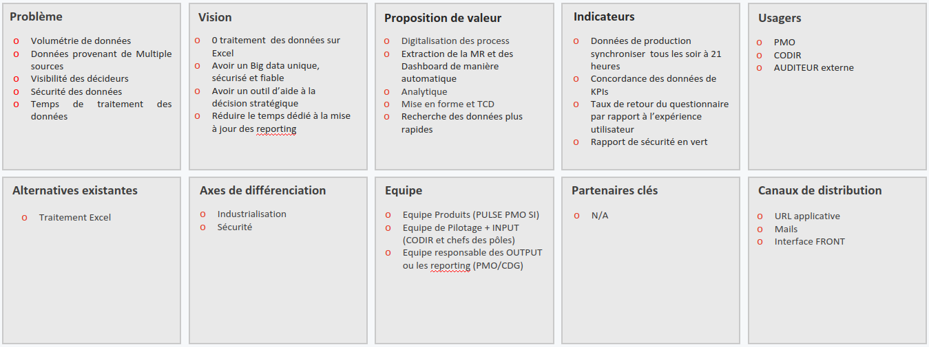

Figure 1 : Lean Canva

# État de l’art

Actuellement, le domaine de la Business Intelligence (BI) et de l'Enterprise Service Bus (ESB) connaît une évolution significative, offrant de nouvelles opportunités pour les entreprises à travers le monde, y compris au sein du groupe AXIAN. Les avancées technologiques dans ces domaines ont permis de consolider et de structurer efficacement des volumes massifs de données provenant de sources diverses et hétérogènes.

Au sein de PULSE, l'introduction d'une plateforme de BI vise à répondre à un besoin stratégique essentiel : consolider les données provenant de multiples sources, telles que la production, les ressources et les ventes, au sein d'un référentiel unique. L'utilisation d'une telle plateforme permettra d'améliorer la prise de décision en fournissant un socle solide pour les analyses stratégiques et les rapports de gestion.

## Critère de comparaison

Afin de réaliser une analyse complète et pertinente du projet de Business Intelligence, nous prendrons en compte les critères suivants pour effectuer des comparaisons éclairées :

* Sécurité et Confidentialité des Données : Examiner les mesures de sécurité mises en place pour protéger les données stockées dans le Data Warehouse. La sécurité des données est d'une importance cruciale pour garantir la confidentialité et la protection des informations sensibles de l'entreprise.
* Performance et Temps de Réponse : Évaluer la rapidité et l'efficacité du Data Warehouse pour fournir des résultats aux requêtes d'analyse. Des performances optimales et des temps de réponse rapides sont essentiels pour permettre aux utilisateurs d'accéder rapidement aux informations stratégiques.
* Facilité d'utilisation et Convivialité : Évaluer la convivialité de l'interface utilisateur du projet pour les équipes chargées de l'analyse des données. Une interface intuitive et facile à utiliser permettra aux utilisateurs de tirer pleinement parti des fonctionnalités sans nécessiter une expertise technique approfondie.
* Extensibilité du Data Warehouse : Évaluer la capacité du Data Warehouse à gérer une quantité croissante de données provenant de différentes sources à mesure que l'entreprise se développe. Une solution extensible garantira que le Data Warehouse reste performant et pertinent à mesure que les besoins de l'entreprise évoluent.

En considérant ces critères de comparaison adaptés à ce projet, nous sommes en mesure de mieux évaluer les solutions disponibles sur le marché et de choisir celle qui répond le mieux aux besoins spécifiques de PULSE.

## Étude de chaque solution au vu des critères

### Zato

Zato est une solution puissante pour l'extraction, la transformation et le chargement (ETL) des données. Sa capacité à gérer des tâches d'ETL complexes à partir de multiples sources de données permet de répondre aux besoins évolutifs de PULSE. Grâce à ses fonctionnalités extensibles, Zato peut facilement s'adapter à l'ajout de nouvelles sources de données à mesure que l'entreprise se développe. Son architecture flexible et modulaire permet également de mettre à l'échelle le système en fonction des exigences de volume de données.

### Airflow

Airflow excelle dans la gestion des flux de travail complexes et l'exécution efficace des tâches. Sa planification intelligente et sa capacité à exécuter plusieurs tâches en parallèle garantissent que les processus ETL sont optimisés pour des performances rapides. Grâce à Airflow, les résultats des tâches d'ETL peuvent être livrés en temps opportun, offrant ainsi aux utilisateurs un accès rapide aux données préparées.

### Power BI

Power BI est réputé pour son interface utilisateur conviviale et intuitive, qui permet aux utilisateurs de créer facilement des tableaux de bord et des rapports interactifs sans nécessiter de compétences de programmation complexes. Les outils de glisser-déposer et de visualisation avancée offerts par Power BI facilitent la création rapide de représentations visuelles des données, améliorant ainsi la productivité des utilisateurs.

## Tableau comparatif des solutions au vu des critères

|  |  |  |  |
| --- | --- | --- | --- |
| **Critères de Comparaison** | **Zato** | **Airflow** | **Power BI** |
| Sécurité et Confidentialité | Bonne gestion des autorisations et des accès aux données. Système de chiffrement des données. | Gestion des autorisations et sécurité des données. Possibilité de chiffrement. | Mesures de sécurité robustes. Contrôle d'accès et chiffrement des données. |
| Performance et Temps de Réponse | Bonne performance grâce à des fonctionnalités extensibles. Temps de réponse rapide pour les tâches d'ETL. | Planification intelligente et exécution parallèle pour des performances optimales. Temps de réponse rapide. | Performance rapide pour la création de rapports interactifs. Réponses rapides aux requêtes. |
| Facilité d'utilisation | Interface flexible et modulaire. Peut nécessiter une expertise technique pour la configuration initiale. | Interface conviviale pour la gestion des flux de travail. Peut nécessiter une configuration initiale plus avancée. | Interface utilisateur intuitive et conviviale, adaptée aux non-techniciens. Facilité de création de tableaux de bord. |
| Extensibilité du Data Warehouse | Peut facilement s'adapter à de nouvelles sources de données. Architecture flexible pour la montée en charge. | Capacité à gérer des tâches d'ETL en croissance. Évolutif en fonction des besoins de volume. | S'adapte bien aux besoins de données croissants. Possibilité d'ajouter de nouvelles sources. |

Tableau 1 : Tableau comparatif des solutions au vu des critères

# Étude l’existant et solution envisagée

## Étude de l’existant

Le processus de génération de rapports hebdomadaires est laborieux et nécessite une intervention manuelle significative de la part de l'équipe PMO. Voici quelques points clés concernant l'existant :

* Méthodes manuelles et non intégrées : Le processus actuel implique l'exportation manuelle des données à partir de l'ERP Odoo et l'utilisation de fichiers Excel pour récupérer certaines informations nécessaires à la création du rapport. Cela entraîne une perte de temps et d'efficacité, ainsi que le risque d'erreurs humaines lors de la manipulation et du traitement des données.
* Génération de rapports sous Power Point : La création manuelle de rapports avec PowerPoint ajoute une couche supplémentaire de travail et peut être une tâche fastidieuse, en particulier pour des rapports réguliers. Cela peut également entraver la capacité à générer des rapports en temps réel ou à répondre rapidement aux besoins changeants d'analyse.
* Dépendance vis-à-vis des compétences techniques : Le processus actuel dépend fortement des compétences techniques de l'équipe PMO pour exporter et manipuler les données, ainsi que pour créer des rapports visuellement attrayants. Cela limite la possibilité pour d'autres parties prenantes de l'entreprise d'accéder et de comprendre facilement les informations essentielles sans avoir une expertise similaire.
* Risque d'incohérence et d'erreur : Les manipulations manuelles des données, telles que les exportations et les transformations dans Excel, augmentent le risque d'incohérence et d'erreur dans les rapports générés. Les erreurs de saisie ou de calcul peuvent avoir un impact négatif sur la qualité des analyses et la prise de décision.
* Limitation des capacités analytiques : Le processus actuel limite probablement les capacités analytiques de l'entreprise en raison du temps et des ressources nécessaires pour obtenir des informations pertinentes. L'équipe PMO peut être contrainte de se concentrer uniquement sur les données les plus critiques en raison de contraintes de temps et de main-d'œuvre, ce qui limite les opportunités d'exploration et de découverte de données plus approfondies.

## Solutions envisagées

La mise en place du projet de Business Intelligence (BI) avec un Data Warehouse et une Data Visualisation permettra à l'équipe PMO et aux utilisateurs d'accéder à un référentiel unique de données consolidées. Cette solution automatisera les tâches manuelles, réduira les risques d'erreur et améliorera l'efficacité des analyses et de la prise de décision au sein de PULSE.

En utilisant Zato pour les ETL, les données seront extraites et préparées depuis différentes sources vers le Data Warehouse, basé sur une modélisation en constellation. Power BI sera utilisé pour créer des tableaux de bord interactifs et des rapports visuels, facilitant l'exploration des données et la prise de décision rapide.

En intégrant Airflow, les flux de travail seront orchestrés et automatisés, permettant une gestion efficace des processus ETL et la mise à jour des rapports. Cette approche offrira une plus grande flexibilité pour s'adapter aux besoins changeants de PULSE et permettra une meilleure exploitation des capacités analytiques pour une gestion proactive et stratégique des activités.

## Objectifs principaux et livrables

L'objectif principal du projet de Business Intelligence (BI) est de créer un système intégré et automatisé pour la consolidation des données provenant de différentes sources telles qu'Odoo ERP et Airtable. Le Data Warehouse basé sur MSSQL Server servira de référentiel unique pour stocker et structurer ces données. Le service Zato sera utilisé pour automatiser les tâches d'extraction, de transformation et de chargement des données vers le Data Warehouse. Une fois les données consolidées, la datavisualisation réalisée avec Power BI permettra à l'équipe PMO d'explorer les données de manière interactive à travers des tableaux de bord et des rapports visuels. Airflow assurera l'automatisation des workflows, garantissant des mises à jour régulières des rapports pour une prise de décision éclairée et une gestion proactive des activités de l'entreprise.

|  |  |
| --- | --- |
| **Livrables** | **Composants Associés** |
| Data Warehouse | La base de données MSSQL Server configurée pour héberger le Data Warehouse et sera un livrable majeur |
| Datavisualisation | Le fichier pibx de Power BI, contenant les tableaux de bord interactifs et les rapports visuels, sera livré pour permettre à l'équipe PMO et aux autres utilisateurs d'accéder facilement aux informations stratégiques et d'obtenir des insights pertinents. |
| Service Zato pour les ETL | Le service Zato sera configuré et opérationnel pour automatiser les processus d'extraction, de transformation et de chargement des données dans le Data Warehouse. |
| Service Airflow | Le service Airflow sera mis en place et configuré pour orchestrer les workflows, automatisant ainsi la mise à jour régulière des rapports. |

Tableau 2 : Tableau des livrables

# Démarche projet

## Principe de démarche projet

### Activités d’ingénierie logicielle

Dans le cadre de notre projet, nous avons adopté une démarche agile pour sa réalisation. L'approche agile est une méthodologie de gestion de projet axée sur l'adaptabilité et la collaboration. Elle vise à répondre efficacement aux défis du développement de produits ou de projets complexes en favorisant une approche itérative et incrémentale.

### 

### Rôle et responsabilités

Équipe BI (Business Intelligence) :

* Conception du Data Warehouse : Cette équipe est responsable de concevoir et de mettre en place le Data Warehouse, qui est une base de données centralisée et optimisée pour le reporting et l'analyse des données. Le Data Warehouse est conçu pour répondre aux besoins spécifiques de l'entreprise.
* Développement des ETL (Extract, Transform, Load) : Les ETL sont des processus utilisés pour extraire les données à partir de différentes sources, les transformer dans un format cohérent et les charger dans le Data Warehouse. L'équipe BI est en charge de développer ces processus pour garantir que les données sont correctement intégrées et prêtes à être utilisées dans les rapports.
* Création du fichier Power BI : Power BI est un outil de visualisation de données développé par Microsoft. L'équipe BI est responsable de créer les rapports et les tableaux de bord dans Power BI en utilisant les données du Data Warehouse. Ces rapports et tableaux de bord permettent aux utilisateurs de visualiser et d'analyser les données de manière interactive et intuitive.

Équipe PMO (Project Management Office) :

* Product Owner : Le Product Owner est généralement un membre de l'équipe PMO qui représente les intérêts des parties prenantes et des utilisateurs du projet. Le Product Owner définit les besoins et les objectifs du projet, priorise les fonctionnalités à développer, et prend les décisions concernant le contenu du produit final. Il communique avec l'équipe BI pour s'assurer que les exigences sont claires et bien comprises.

Projet Interne de Pulse :

* C’est Pulse qui initie et finance le projet BI. En tant que projet interne, il s'agit d'un effort de développement réalisé au sein de l'entreprise pour améliorer ses capacités. Le projet est géré par l'équipe PMO, qui assure le suivi de l'avancement, le respect des délais, et s'assure que les livrables répondent aux besoins de Pulse.

En résumé, l'équipe BI est responsable de la conception du Data Warehouse, du développement des ETL et de la création des rapports dans Power BI. L'équipe PMO agit en tant que Product Owner, définissant les besoins du projet et assurant la communication et la coordination avec l'équipe BI. Le projet est financé et porté par Pulse pour améliorer ses prises de décision basées sur les données.

### Outils

Durant l’étude, le développement du projet, les outils ci-après ont été utilisés.

|  |  |  |
| --- | --- | --- |
| **Responsabilité** | **Outil** | **Description** |
| Planning | Gantt Project | Gantt Project est un outil utilisé pour établir un planning prévisionnel afin de mieux gérer le temps pour le projet en cours. Il permet de visualiser les tâches, leurs dépendances et leur avancement dans le temps. |
| Gestion de projet | Odoo | Odoo est un outil complet dédié à la gestion de projet. Il permet de gérer efficacement le backlog du projet, de suivre les temps passés par les collaborateurs sur les différentes tâches, et de générer des rapports de Sprint pour faciliter le suivi du projet. |
| IDE et environnement de travail | PyCharm, Postman, DBEaver | PyCharm, Postman et DBEaver sont des outils essentiels utilisés par les développeurs pour travailler sur le projet. PyCharm est un environnement de développement intégré (IDE) pour le langage Python, Postman facilite le test et le développement d'API, tandis que DBEaver est utilisé pour interagir avec les bases de données. |
| Conception | Draw.io | Draw.io est un outil de conception graphique utilisé pour élaborer et visualiser les différentes composantes du projet. Il permet de créer des diagrammes et des schémas qui aident à la planification et à la compréhension du projet. |
| Conteneur logiciel | Docker | Docker est une technologie de conteneurisation utilisée pour stocker des objets et des applications de manière isolée, en vue de leur virtualisation. Il facilite le déploiement et la gestion des applications dans des environnements cohérents et reproductibles. |
| Gestion de version | Gitlab | Gitlab est une plateforme de gestion de version collaborative qui permet de suivre l'historique des codes sources du projet et de les sauvegarder. Il facilite le travail d'équipe en permettant de gérer les modifications et les branches de développement de manière efficace. |

Tableau 3 : Choix des outils

### Gestion de la configuration

Notre équipe utilise l'outil Git pour gérer les différentes versions du projet au fur et à mesure de son avancement. Le dépôt est hébergé dans GitLab, où les versions du projet sont stockées dans le Cloud. Le processus de gestion des versions implique la création de branches spécifiques pour les environnements tels que la branche recette et la branche préproduction. Pendant la phase de développement, chaque branche est basée sur des tickets spécifiques. Une fois le développement terminé, le responsable fusionne la branche du ticket dans la branche du sprint correspondant avant de la livrer en recette. Lorsque les branches sont livrées dans des environnements spécifiques, un déploiement automatique est déclenché pour effectuer des tests.

## Contraintes et risques du projet

|  |  |  |  |
| --- | --- | --- | --- |
| **No.** | **Risque** | **Impacts Potentiels** | **Plan d'Atténuation** |
| 1 | Mauvaise qualité des données dans le Datawarehouse | - Rapports incorrects | - Mettre en place des procédures de validation et de nettoyage des données lors de leur intégration. |
|  |  | - Analyses biaisées | - Effectuer régulièrement des contrôles qualité sur les données pour détecter et corriger les anomalies. |
|  |  | - Prises de décision erronées |  |
| 2 | Performance insuffisante du Datawarehouse | - Temps de chargement des données trop longs | - Optimiser la conception du Datawarehouse en organisant efficacement les données. |
|  |  | - Ralentissement des requêtes | - Surveiller les performances régulièrement et ajuster l'infrastructure en conséquence. |
|  |  | - Perturbation des opérations commerciales |  |
| 3 | Difficultés dans l'intégration de différentes sources de données | - Retards dans la mise en œuvre du projet | - Effectuer une étude approfondie des sources de données avant de commencer l'intégration. |
|  |  | - Incohérences dans les rapports | - Mettre en place des procédures d'extraction, de transformation et de chargement (ETL) robustes. |
|  |  | - Manque de fiabilité des analyses |  |
| 4 | Sécurité des données compromise | - Fuites de données | - Mettre en place des contrôles d'accès appropriés pour limiter l'accès aux données sensibles. |
|  |  | - Atteinte à la confidentialité | - Utiliser les protocoles de sécurité pour protéger les données. |
|  |  | - Perte de confiance des clients |  |
| 5 | Complexité technique sous-estimée | - Dépassement des délais | - Réaliser une analyse approfondie des exigences techniques dès le début du projet. |
|  |  | - Augmentation des coûts | - Impliquer des experts techniques pour évaluer la complexité et identifier les défis potentiels. |
|  |  | - Révision de la portée du projet |  |
| 6 | Faible adoption de la datavisualisation | - Investissement inefficace | - Impliquer les utilisateurs dès les premières phases de conception. |
|  |  | - Absence de bénéfices perçus | - Proposer des formations et des sessions de sensibilisation à la datavisualisation. |
|  |  | - Manque de prise de décision éclairée |  |
| 7 | Évolution des besoins métier non pris en compte | - Déphasage entre rapports et besoins réels | - Mettre en place des mécanismes de rétroaction et de suivi régulier avec les parties prenantes. |
|  |  | - Insatisfaction des parties prenantes |  |
| 8 | Défaillance du système de sauvegarde | - Perte de données critiques | - Mettre en place des procédures de sauvegarde régulières et tester régulièrement la restauration des données. |

Tableau 4 : Risques du projet

## Démarche projet mise en œuvre

Chez PULSE, la démarche projet mise en œuvre repose sur la méthodologie Agile, considérée comme la meilleure approche pour la gestion de tout produit. L'accent est mis sur la valeur "User centricity" ou "Le client au milieu", ce qui signifie que les besoins et les retours des clients sont constamment pris en compte tout au long du projet, garantissant ainsi la satisfaction client et la pertinence du produit final. Cette approche itérative et collaborative favorise également une flexibilité accrue, permettant d'ajuster les fonctionnalités et les priorités en fonction des évolutions du marché et des exigences du projet.

### Étude du projet

De l'étude du projet, on peut dire que l'équipe PMO (Project Management Office) a effectué une analyse approfondie de leurs besoins en collaboration avec l'équipe Odoo. Cette collaboration a permis de recueillir les exigences et les spécifications fonctionnelles du projet, qui ont été formalisées sous forme de "user stories". Les "user stories" sont des descriptions courtes et simples des fonctionnalités du projet du point de vue des utilisateurs, ce qui facilite leur compréhension et leur priorisation.

### Sprint 0 : Conception du Datawarehouse

L'équipe BI s'est focalisée sur la conception du Datawarehouse. Elle a travaillé sur l'architecture, le modèle de données, et les différentes étapes du processus d'intégration des données. Une fois la conception achevée, l'équipe a suivi la méthodologie Agile et a organisé des réunions quotidiennes (daily) avec l'équipe PMO pour valider et partager les avancements du projet. Ces réunions de validation ont permis de s'assurer que la conception du Datawarehouse répondait bien aux besoins et aux attentes de l'équipe PMO, tout en permettant d'obtenir des retours réguliers et d'ajuster le projet si nécessaire.

Cette approche collaborative a favorisé une meilleure compréhension des exigences du projet et a renforcé la communication entre l'équipe BI et l'équipe PMO, ce qui est essentiel pour un développement efficace du Datawarehouse et une livraison réussie du projet global.

### Sprint 1 : Développement des ETL pour les données de Production (CRA) et Facturation

L'équipe BI s'est concentrée sur le développement des ETL pour intégrer les données du module Production (CRA) et de Facturation provenant d'Odoo dans le Datawarehouse. En collaboration étroite avec l'équipe Odoo, les champs pertinents ont été identifiés dans la base de données d'Odoo pour chaque module. Des tests rigoureux ont été réalisés pour garantir la qualité et la cohérence des données extraites et transformées. Des réunions régulières avec l'équipe PMO ont permis de valider les avancements et de résoudre les problèmes éventuels.

### Sprint 2 : Développement des ETL pour les données d'Airtable (RH)

Dans ce sprint, l'équipe BI s'est concentrée sur le développement des ETL pour intégrer les données RH provenant d'Airtable. L'équipe No Code a fourni deux API, l'un pour les données des employés et l'autre pour les motifs de départ. En utilisant ces API, l'équipe BI a développé les processus d'extraction, de transformation et de chargement des données RH dans le Datawarehouse. Des tests approfondis ont été effectués pour assurer l'intégrité et la cohérence des données extraites.

### Sprint 3 : Mis en place des rapports Power BI

Au Sprint 3, l'équipe BI s'est concentrée sur la création des rapports Power BI, comprenant des graphiques et des indicateurs clés de performance (KPIs), pour les intégrer dans des tableaux de bord. L'objectif était de fournir une vue analytique complète et interactive sur les données du Datawarehouse.

L'équipe a conçu ces tableaux de bord en utilisant Power BI, un outil de business intelligence puissant et convivial. Les rapports ont été organisés sur cinq onglets différents, chacun présentant des informations spécifiques en fonction des besoins des utilisateurs et des parties prenantes.

Ces tableaux de bord ont permis de visualiser les données provenant des modules Production, Facturation et des ressources humaines (d'Odoo et d'Airtable), offrant ainsi une vue d'ensemble holistique du projet. Les graphiques interactifs ont facilité l'exploration des données, tandis que les KPIs ont permis de suivre les performances clés.

## Planification

Lors de la réalisation d’un projet, faire un planning est très important. Il permet non seulement à partager la vision des travaux que l’on va effectuer mais aussi aide beaucoup dans le suivi de la réalisation d’un projet. Durant ce stage, la roadmap produit et le planning ci-après seront les étapes à réaliser pour faire le projet.

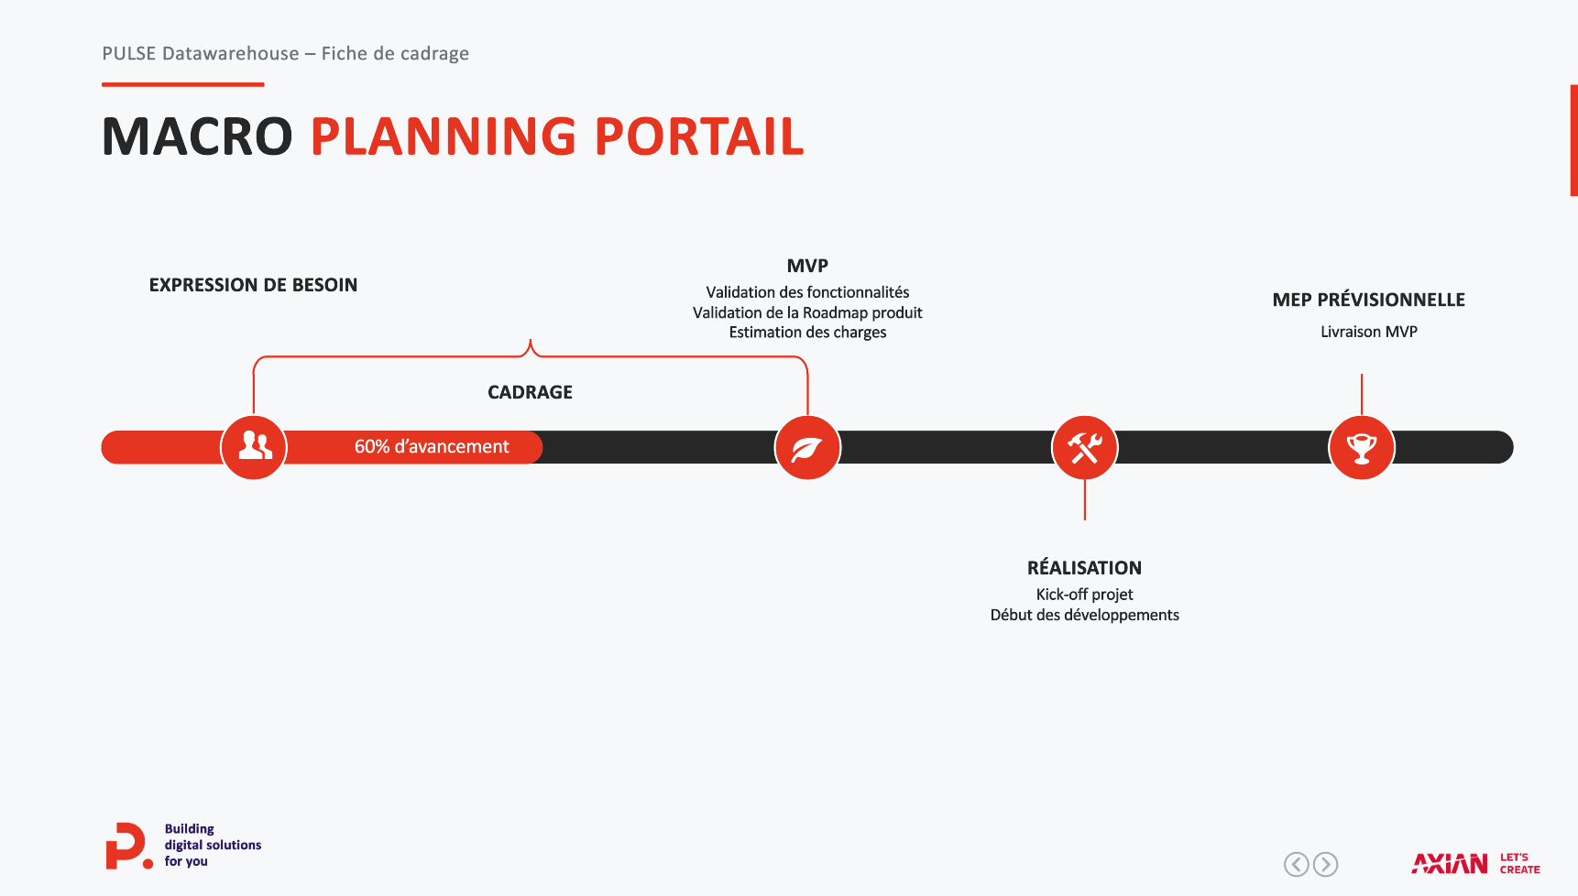

Figure 2 : Planification - Roadmap produit

## Budget du projet

Ci-après le résumé des coûts liés aux matériels, formations, services dont on a eu besoin pour le développement de ce projet.

|  |  |  |  |  |
| --- | --- | --- | --- | --- |
| Désignation | Prix Unitaire | Quantité | Type | Total |
| Ordinateur de bureau | 800 € | 3 | Unité | 2 400 € |
| Salaire chef de projet fonctionnel | 300 € | 1 | Mensuel | 300 € |
| Salaire lead développeur | 300 € | 1 | Mensuel | 300 € |
| Connexion Internet | 60 € | 3 | Mensuel | 180 € |
| Licence Office | 69 € | 4 | Annuel | 276 € |
| Licence pack Jetbrains entreprise | 800 € | 1 | Annuel | 800 € |
|  |  |  |  | 4256 € |

Tableau 5 : Budget du projet

# Exigences réalisées dans le projet

## Exigences fonctionnelles – cas d’utilisation

### Cas d’utilisation – Reporting production et financier

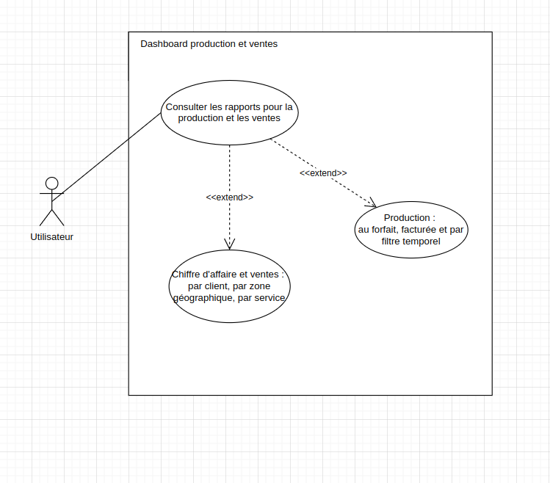

Figure 3 : Cas d'utilisation – Reporting production et financier

Cette partie concerne l'utilisation de tableaux de bord créés dans Power BI pour présenter des informations essentielles sur la production et les aspects financiers de l'entreprise.

Ces tableaux de bord fournissent une vue d'ensemble visuelle et interactive des données pertinentes, permettant aux décideurs de surveiller et d'analyser rapidement les performances opérationnelles et financières de Pulse.

### Cas d’utilisation – Suivi des indicateurs de performance (KPI)

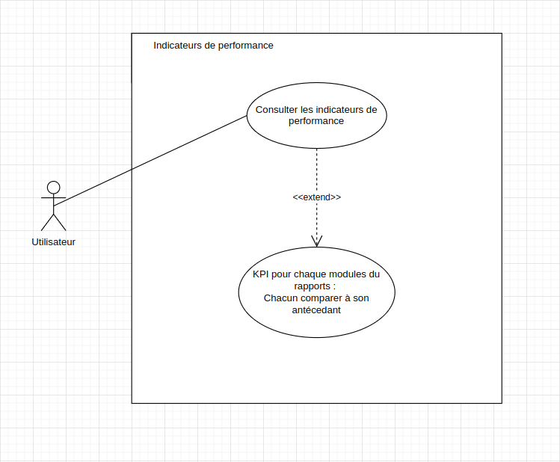

Figure 4 : Cas d'utilisation – Suivi des indicateurs de performance

Elle vise à suivre la progression vers les objectifs fixés et à identifier rapidement les domaines nécessitant des ajustements ou des améliorations. Cette approche permet aux décideurs de prendre des mesures appropriées pour optimiser les opérations, améliorer les résultats et maintenir une performance globale efficace.

### Cas d’utilisation – Ressources humaines

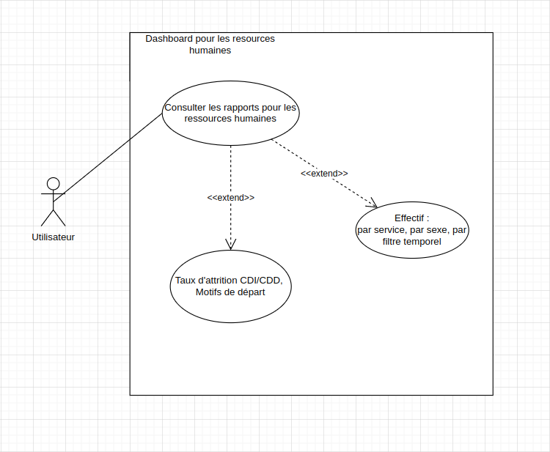

Figure 6 : Cas d'utilisation – Resources humaines

Ces cas d'utilisation visent à optimiser la gestion et la performance du personnel, à améliorer la satisfaction des employés et à garantir la conformité aux réglementations en vigueur.

## Exigences non fonctionnelles transverse

La norme **ISO 9126** définissait un langage commun pour modéliser les qualités d’un logiciel. Le langage de description utilise des termes tels que facteurs qualité, caractéristiques, sous caractéristiques et métriques pour classer de façon arborescente et structurée, sur la base de définitions standardisées, un vocable de plusieurs dizaines de propriétés. Ces derniers ont tous le suffixe « ité », par exemple : portabilité, maintenabilité, fiabilité, etc…

### Utilisabilité

L'utilisabilité est essentielle pour une expérience fluide :

* Convivialité : Interfaces conviviales pour une navigation aisée et une compréhension rapide des fonctionnalités.
* Clarté et simplicité : Présentation d'informations claires et bien structurées pour éviter toute confusion.
* Facilité de navigation : Menus logiques et navigation intuitive entre les sections.
* Réactivité : Interfaces réactives s'adaptant parfaitement à différentes tailles d'écran.
* Rétroaction visuelle : Retours visuels précis lors des interactions, clarifiant l'état du système.

### Rapidité

Pour garantir une expérience utilisateur satisfaisante, la rapidité est primordiale. Cela se traduit par des temps de chargement rapides pour les pages et les rapports, des réponses instantanées lors des interactions, une exécution efficace des requêtes complexes, une optimisation continue des performances pour maintenir la réactivité, et une cohérence de vitesse sur diverses plateformes. L'objectif est de permettre aux utilisateurs d'explorer les données et d'interagir avec les fonctionnalités sans rencontrer de retards frustrants.

### Sécurité

La sécurité est une préoccupation centrale du projet, visant à protéger les données sensibles et à garantir l'intégrité du système. Cela se traduit par des audits réguliers pour détecter et prévenir les vulnérabilités. La confidentialité des données est maintenue à travers des politiques de protection des informations sensibles et des pratiques conformes aux réglementations en vigueur. L'objectif est de fournir un environnement fiable où les données sont traitées en toute sécurité, renforçant ainsi la confiance des utilisateurs et la protection des actifs de l'entreprise.

### Portabilité

La portabilité est prise en compte pour garantir une expérience flexible et accessible. Les rapports Power BI peuvent être publiés sur différents environnements de travail, ce qui permet aux utilisateurs d'accéder aux informations où qu'ils soient. Grâce à l'utilisation de Microsoft 365 au sein de Pulse, les rapports peuvent être partagés via des adresses e-mail sécurisées, assurant un accès contrôlé aux données pertinentes. Cette approche permet aux utilisateurs de consulter les rapports et les données de manière pratique, que ce soit depuis leur lieu de travail, à distance ou en déplacement. L'objectif est de faciliter l'accès aux informations tout en maintenant les normes de sécurité et de confidentialité.

### Maintenabilité

Lorsqu’une application est développée avec comme objectif d’optimiser un processus et d’économiser du temps, rien n’est plus frustrant que de perdre tout le temps gagné à cause de bogues ou de plantages. C’est pourquoi un processus d’assurance qualité robuste et continu nous permet d’éviter de perdre l’avantage que nous gagnons avec un logiciel sur mesure.

La maintenabilité est une priorité pour assurer la pérennité du projet. Les codes sources, les configurations et les documents sont organisés de manière structurée, ce qui facilite la maintenance future. Les meilleures pratiques de développement sont suivies pour garantir un code propre et modulaire. Des processus de suivi des erreurs et de gestion des modifications sont mises en place pour réagir rapidement aux problèmes et aux évolutions. L'objectif est de minimiser les temps d'arrêt, de permettre des améliorations continues et d'assurer la durabilité du projet sur le long terme.

## Interfaces détaillées

### IHM

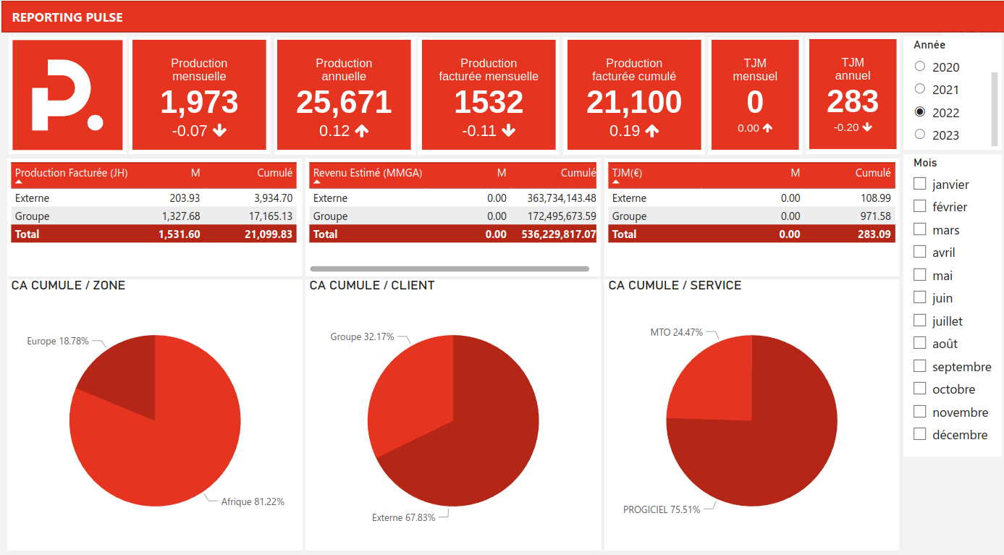

Figure 5 : IHM – Dasboard Productions et Ventes

Une interface interactive conçue pour présenter de manière visuelle et accessible les données essentielles relatives à la production et aux ventes d'une entreprise.

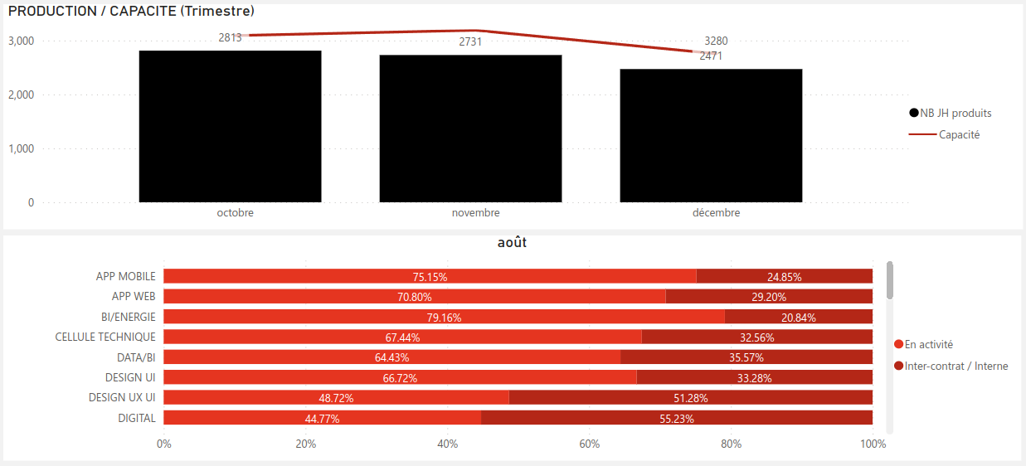

Figure 6 : IHM – Graph

#### Cas d’utilisation – Reporting production et financier

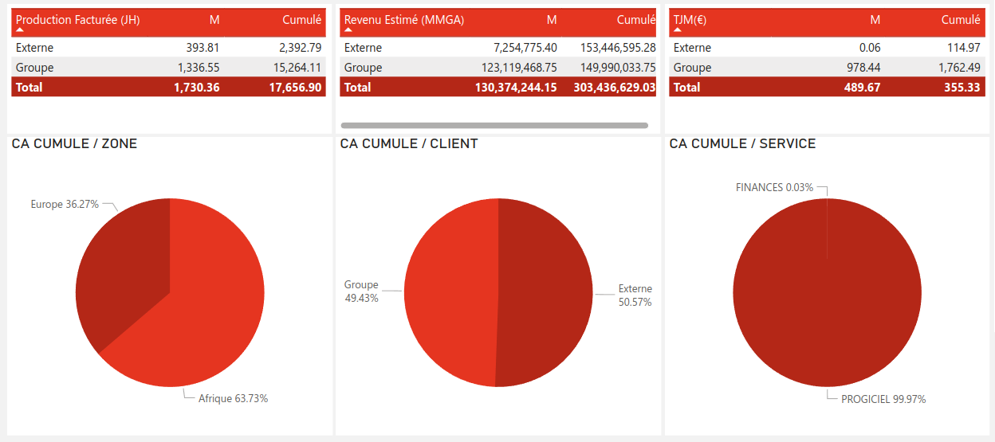

Figure 7 : IHM - Reporting production et financier

#### Cas d’utilisation – Indicateurs de performance



Figure 9 : IHM – Indicateurs de performance

#### Cas d’utilisation – Ressources humaines

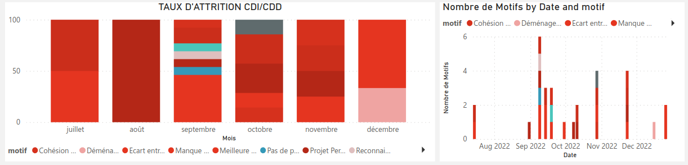

Figure 10 : IHM - Resources humaines

### Interfaces avec d’autres systèmes

L'application interagit avec des API pour récupérer des données.

# Conception du système logiciel réalisée dans le projet

## Plateforme technique

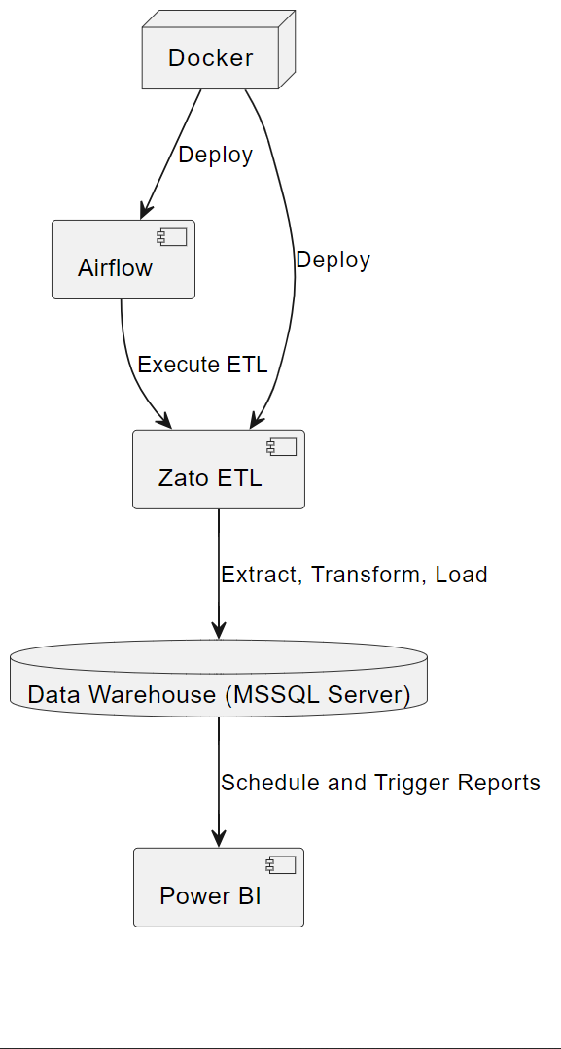

Figure 8 : Architecture matérielle de l'application

|  |  |
| --- | --- |
| Plateforme Technique | Description |
| Airflow | Airflow est un ordonnanceur de tâches open-source. Il permet de planifier, exécuter et surveiller des tâches, y compris les flux ETL, de manière automatisée. Il offre une gestion des dépendances, des horaires, et des opérations parallèles pour les tâches. |
| Zato | Zato est une plateforme d'intégration open-source. Elle facilite l'intégration de systèmes hétérogènes en fournissant des fonctionnalités telles que la gestion des API, l'orchestration des flux de données, la transformation des messages et la sécurité des communications. |
| MSSQL Server | Microsoft SQL Server est un système de gestion de base de données relationnelles (SGBDR). Il est utilisé pour stocker, gérer et requêter des données structurées. MSSQL Server offre des fonctionnalités avancées telles que la sécurité des données, la haute disponibilité et la réplication. |
| Power BI | Power BI est une suite d'outils d'analyse de données et de création de rapports de Microsoft. Elle permet de visualiser et d'analyser des données provenant de diverses sources, y compris les bases de données, les fichiers, et les services cloud. Power BI offre des fonctionnalités de création de tableaux de bord interactifs et de partage de rapports. |
| Airtable | Airtable est une plateforme de gestion de bases de données en ligne qui combine les fonctionnalités d'une feuille de calcul avec une base de données. Elle est utilisée pour organiser, suivre et collaborer sur des données, notamment des projets, des inventaires et des informations structurées. |
| Odoo | Odoo est une suite de logiciels de gestion d'entreprise open-source. Elle offre une gamme complète de modules pour la gestion de la comptabilité, de la gestion des stocks, des ressources humaines, du CRM, de la vente en ligne, et plus encore. Odoo permet de gérer l'ensemble des opérations d'une entreprise de manière intégrée. |

## Conception du logiciel développé

### Modélisation des données

Pour structurer les données de manière optimale, nous avons opté pour la modélisation en constellation. Cette approche consiste à diviser les données en ensembles de faits et de dimensions liés par des clés étrangères. Les tables de faits représentent les mesures et les agrégats, tandis que les tables de dimensions décrivent les caractéristiques des données. Une particularité de cette méthode est qu'une seule dimension peut être partagée par plusieurs tables de faits, permettant ainsi une utilisation plus efficace des dimensions communes et évitant la redondance des données. Cette méthodologie favorise une flexibilité accrue en permettant la création de liens entre les dimensions, facilitant ainsi les analyses multidimensionnelles et les requêtes complexes. En utilisant la modélisation en constellation, nous avons créé une structure de données évolutive, adaptée aux besoins changeants de l'entreprise, tout en optimisant les performances et la pertinence des analyses.

Dans les annexes se situent le MCD (**Annexe 2**) et le dictionnaire de données (**Annexe 3**).

La modélisation des données a été encadré par un Architect de PULSE afin d’avoir une base de données flexible.

### Réalisation des cas d’utilisation

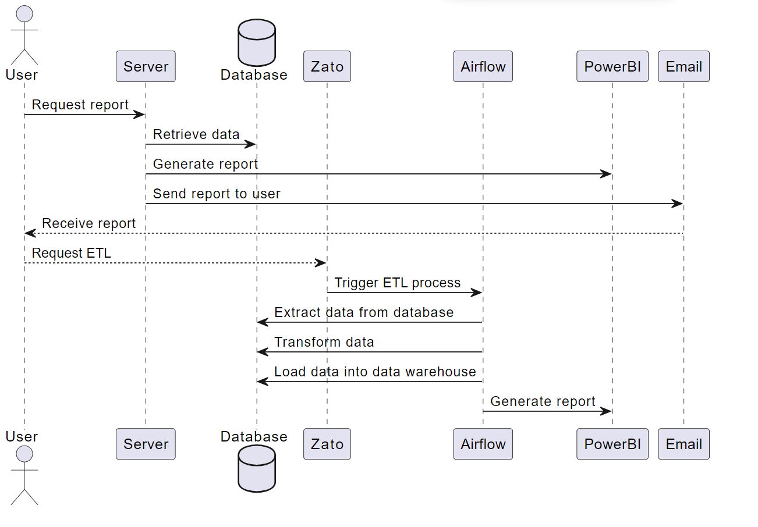

Figure 9 : Diagramme de séquence - Cas d'utilisation

### Les composants et leurs déploiements

Les composants Zato et Airflow sont déployés au sein d'environnements Docker, que ce soit en développement, en pré-production ou en production. Cette approche assure une cohérence et une portabilité élevées entre les divers environnements. Docker permet d'encapsuler les composants, leurs dépendances et leurs configurations, simplifiant ainsi le déploiement et la gestion des applications. Une particularité notable est que le déploiement Zato repose sur une technique appelée "hot deploy", permettant des mises à jour en temps réel sans interruption de service. Cette flexibilité permet des ajustements rapides et fluides des composants Zato tout en maintenant la disponibilité du système. L'usage de Docker pour Zato et Airflow contribue à maintenir une infrastructure flexible, scalable et conforme aux normes de l'entreprise.

# Test du système logiciel

Les tests se sont divisés en quatre (04) parties :

**Tests de Qualité des Données :** Des tests de qualité des données ont été effectués pour détecter les doublons, les valeurs manquantes, les incohérences et les erreurs dans les données. Cela a contribué à garantir l'intégrité et la fiabilité des informations traitées.

**Comparaison entre le Datawarehouse et Odoo / Airtable (Qualification) :** Les données extraites du Datawarehouse ont été comparées avec les données sources provenant d'Odoo et d'Airtable. Des requêtes SQL ont été utilisées pour vérifier la concordance des données et garantir leur intégrité.

**Comparaison entre le Datawarehouse et le Rapport Hebdomadaire (MR) :** Les données du Datawarehouse ont été comparées avec les informations fournies dans le rapport hebdomadaire généré par le pôle PMO à partir des données Odoo. Cela visait à valider la cohérence et l'exactitude des données agrégées dans le Datawarehouse.

**Comparaison entre les Données Power BI et le Rapport Hebdomadaire (MR) :** Les données présentées dans les rapports Power BI ont été comparées avec les informations du rapport hebdomadaire. Cette comparaison a permis de s'assurer que les indicateurs et les résultats affichés dans Power BI concordaient avec les données extraites par le pôle PMO.

Dans le tableau ci-après se situe les tests effectués sur applications et leurs statuts.

|  |  |
| --- | --- |
| Partie testée | Statut |
| Tests de Qualité des Données | OK |
| Comparaison entre le Datawarehouse et Odoo / Airtable (Qualification) | OK |
| Comparaison entre le Datawarehouse et le Rapport Hebdomadaire (MR) | OK |
| Comparaison entre les Données Power BI et le Rapport Hebdomadaire (MR) | OK |

Tableau 6 : Résumé des tests

# Conclusion

Le projet a abouti à des réalisations significatives pour l'entreprise. Nous avons développé et mis en œuvre un ensemble de programmes et de classes essentiels, reflétés par le nombre de lignes de code produites. L'application a atteint un état final solide, avec une progression notable dans les livrables. Nous avons livré des releases de l'application et traité diverses user stories et modules, améliorant ainsi la pertinence et la qualité de nos services.

Tout au long du projet, nous avons été confrontés à des défis inhérents au développement et à l'intégration des données. Cependant, grâce à une approche collaborative et à une résolution proactive des problèmes, nous avons pu surmonter ces obstacles. Les problèmes rencontrés ont été traités avec diligence, en collaborant étroitement avec les membres de l'équipe. Cela a permis de garantir la continuité du projet et de maintenir les délais prévus.

En regardant vers l'avenir, ce projet ouvre la voie à diverses perspectives passionnantes. Nous envisageons des améliorations continues pour optimiser les performances et l'expérience utilisateur. De plus, des opportunités de développement de nouveaux services basés sur les acquis de ce projet sont envisagées. Cette initiative pourrait également servir de base pour explorer de nouvelles fonctionnalités et extensions pour répondre aux besoins en constante évolution de l'entreprise.

Ce projet a été une expérience extrêmement enrichissante pour moi. Il m'a permis d'acquérir des compétences techniques essentielles dans le développement et la gestion de projet. J'ai pu collaborer avec une équipe talentueuse, résoudre des problèmes complexes et apprendre à naviguer dans un environnement professionnel exigeant. Au-delà des compétences techniques, j'ai également renforcé mes capacités de communication, de gestion du temps et de résolution de problèmes. Ce projet a été une opportunité précieuse pour mon développement professionnel et personnel.

# Reference et bibliographie

1. Economie Martin : Big Data : De l’amas de données poussiéreuses à l’information enrichie, Mai 2019, disponible sur : <https://www.economiematin.fr/news-big-data-amas-donnees-poussiereuses-information-enrichie>
2. Scriptor : Comment élaborer une problématique pertinente ?, disponible sur : <https://www.scriptor.fr/boite-outils/formaliser/comment-elaborer-une-problematique-pertinente>
3. Mediego : La data : l’or noir du 21ème siècle, Mai 2017, disponible sur : <https://www.mediego.com/fr/blog/la-data-or-noir-du-21-eme-siecle/>
4. **"Business Intelligence Guidebook: From Data Integration to Analytics"** par Rick Sherman - Ce livre couvre de nombreux aspects de la Business Intelligence, y compris l'intégration des données, les entrepôts de données, les outils d'analyse, et la création de rapports.
5. **"Mastering Apache Airflow"** par Alex Antonov - Si vous souhaitez approfondir vos connaissances sur Apache Airflow, ce livre se concentre sur la configuration avancée et les bonnes pratiques pour la gestion des workflows.

# Annexes

Annexe 1 : Organigramme de PULSE

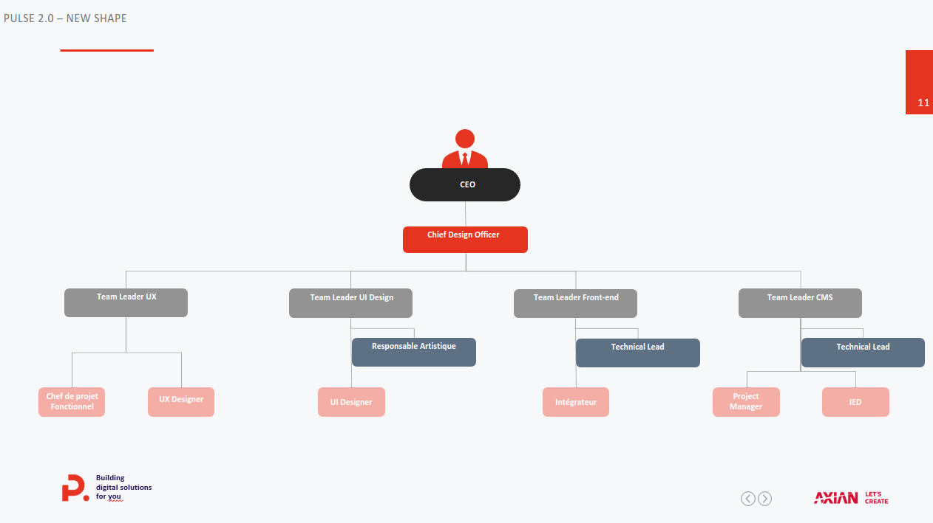

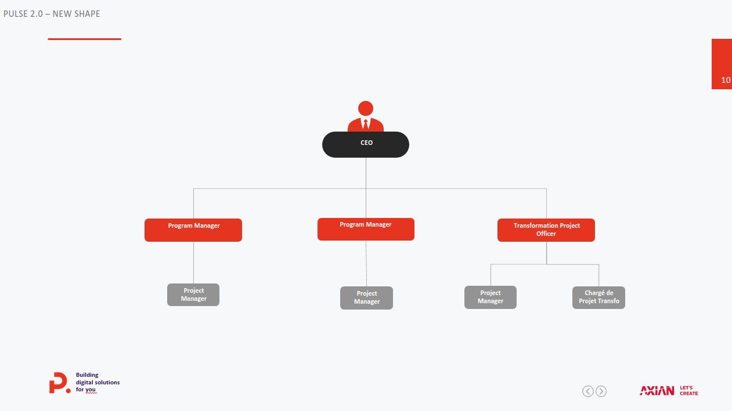

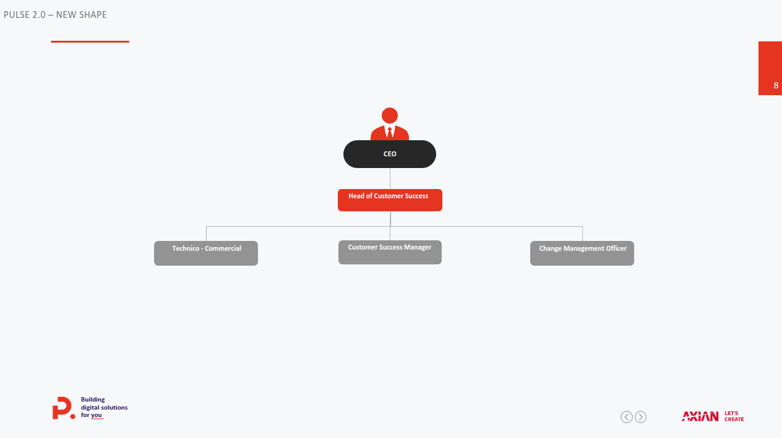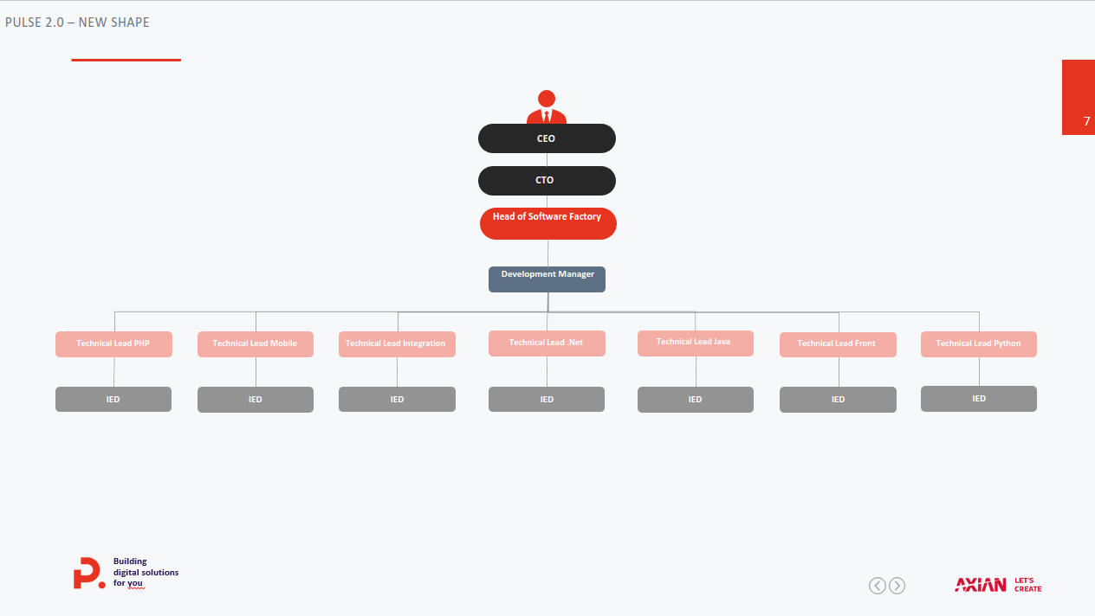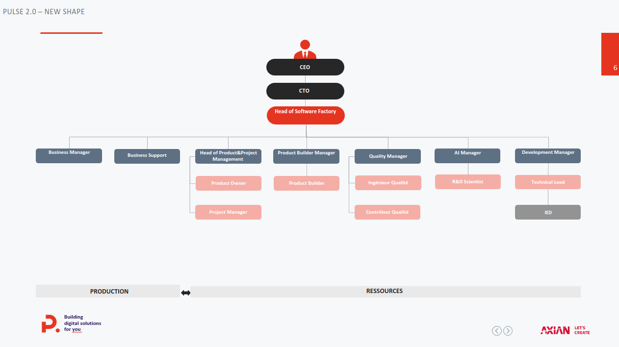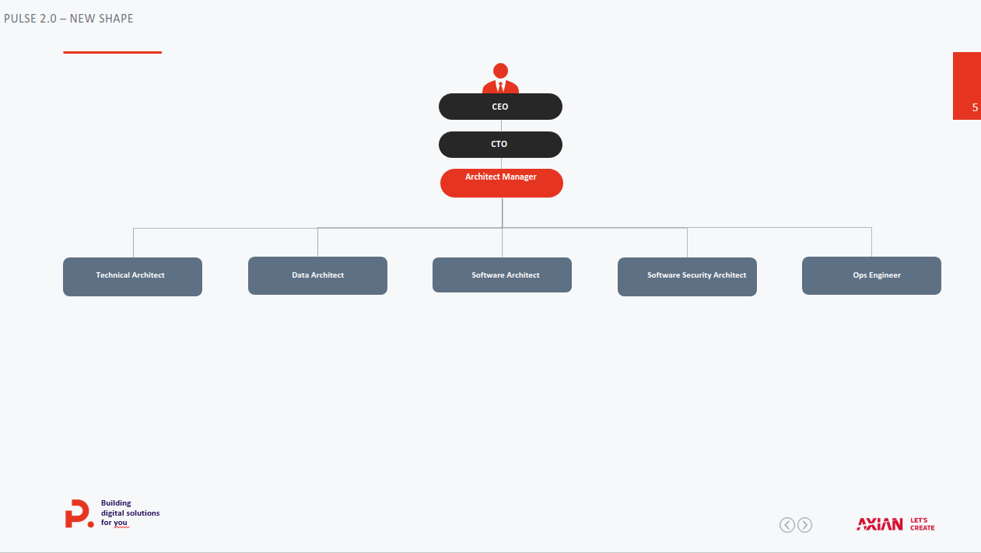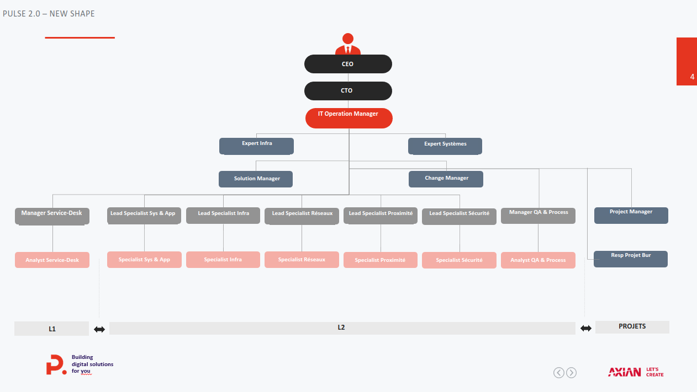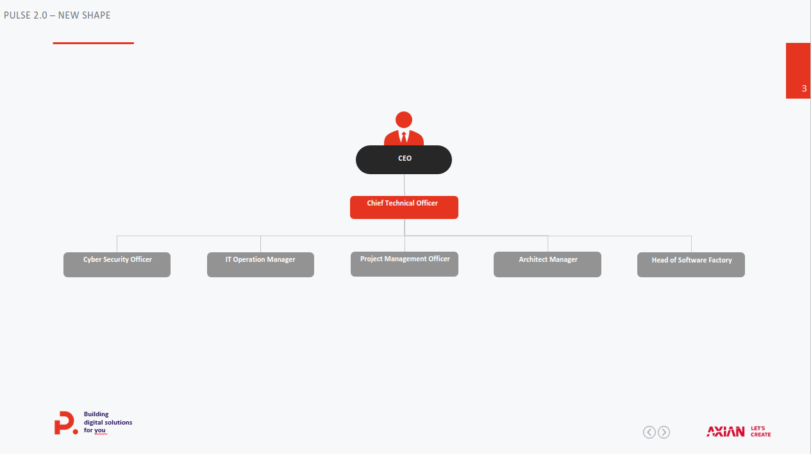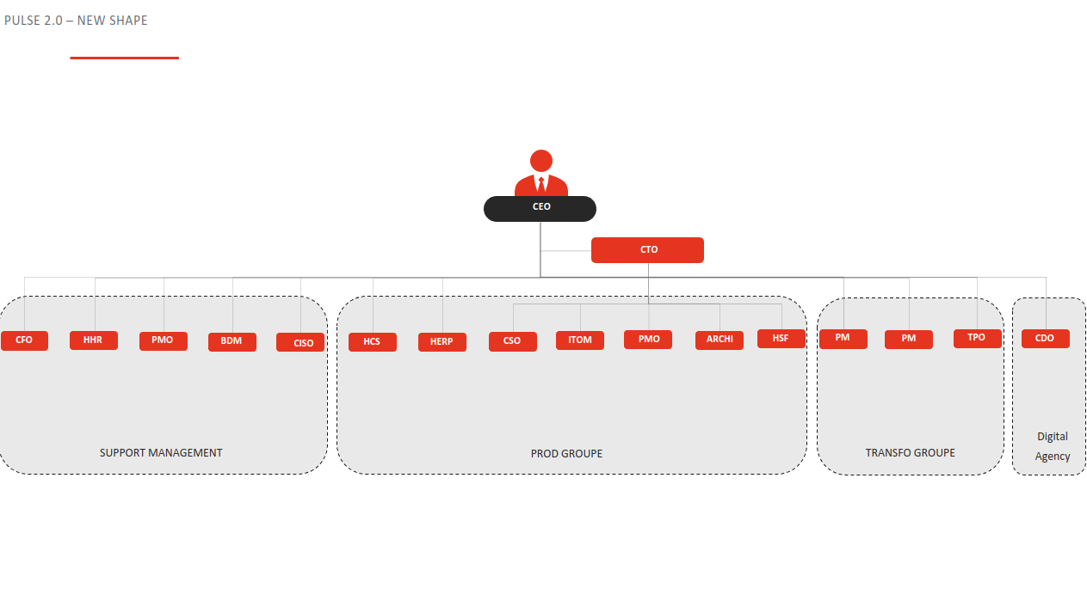

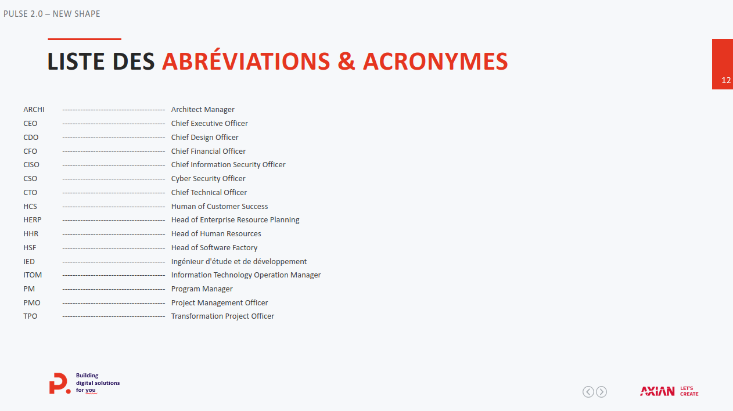

Annexe 2 : Modèle conceptuel de données

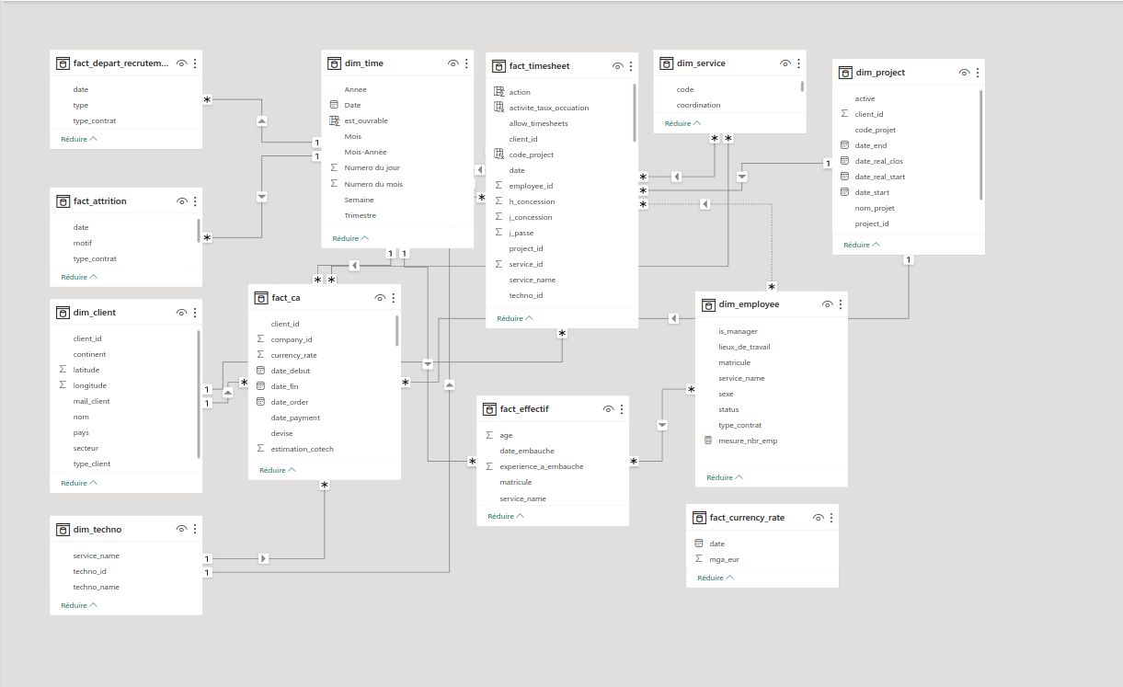

Annexe 3 : Méthode SCRUM

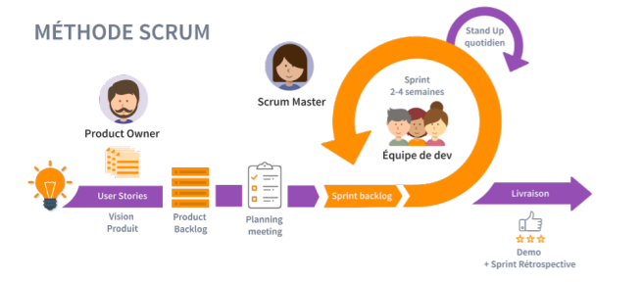

Annexe 5 : Contenu du dockerfile

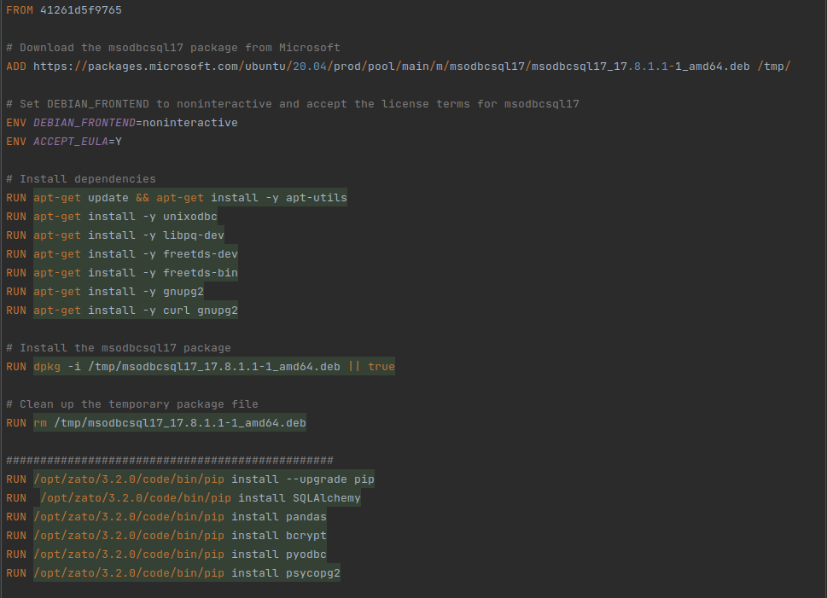

Annexe 6 : Exigences réseaux de l’environnement de recette

|  |  |  |  |  |
| --- | --- | --- | --- | --- |
| **Serveur source** | **Serveur de destination** | **Port**  **(Destination)** | **Application** | **Remarques** |
| Serveur client | Serveur Client | N/A | Power BI |  |
| Serveur d’API | Serveur d’API | 8183|11223|443 | Zato|Airflow | Sous Docker |
| Serveur de base de données | Serveur de base de données | 1436 | MSSQL Server |  |

Annexe 7 : Exigences matérielle de l’environnement de recette

|  |  |
| --- | --- |
| **Caractéristique** | **Valeur** |
| Système d’exploitation | Debian |
| Espace Disque | 15Go |
| RAM | 8GB |
| Nombre de CPU | 5 |